**Κομοτηνή, 5 Φεβρουαρίου 2022**

**ΑΝΑΚΟΙΝΩΣΗ**

**Απολογισμός δραστηριότητας των Υπηρεσιών της Γενικής Περιφερειακής Αστυνομικής Διεύθυνσης Ανατολικής Μακεδονίας και Θράκης για τον Ιανουάριο του 2022**

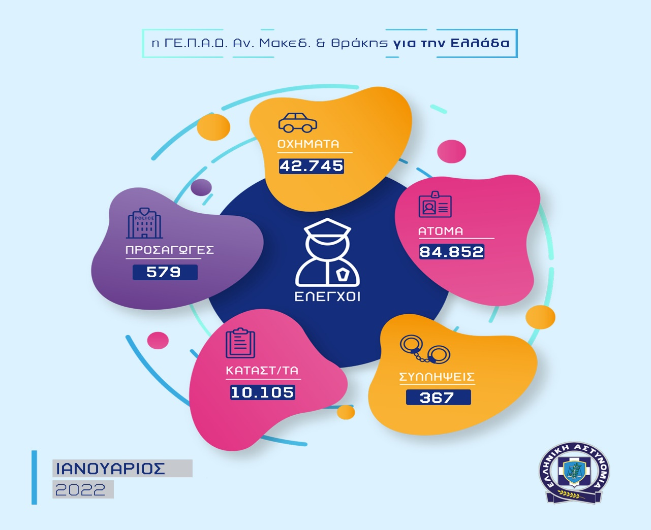

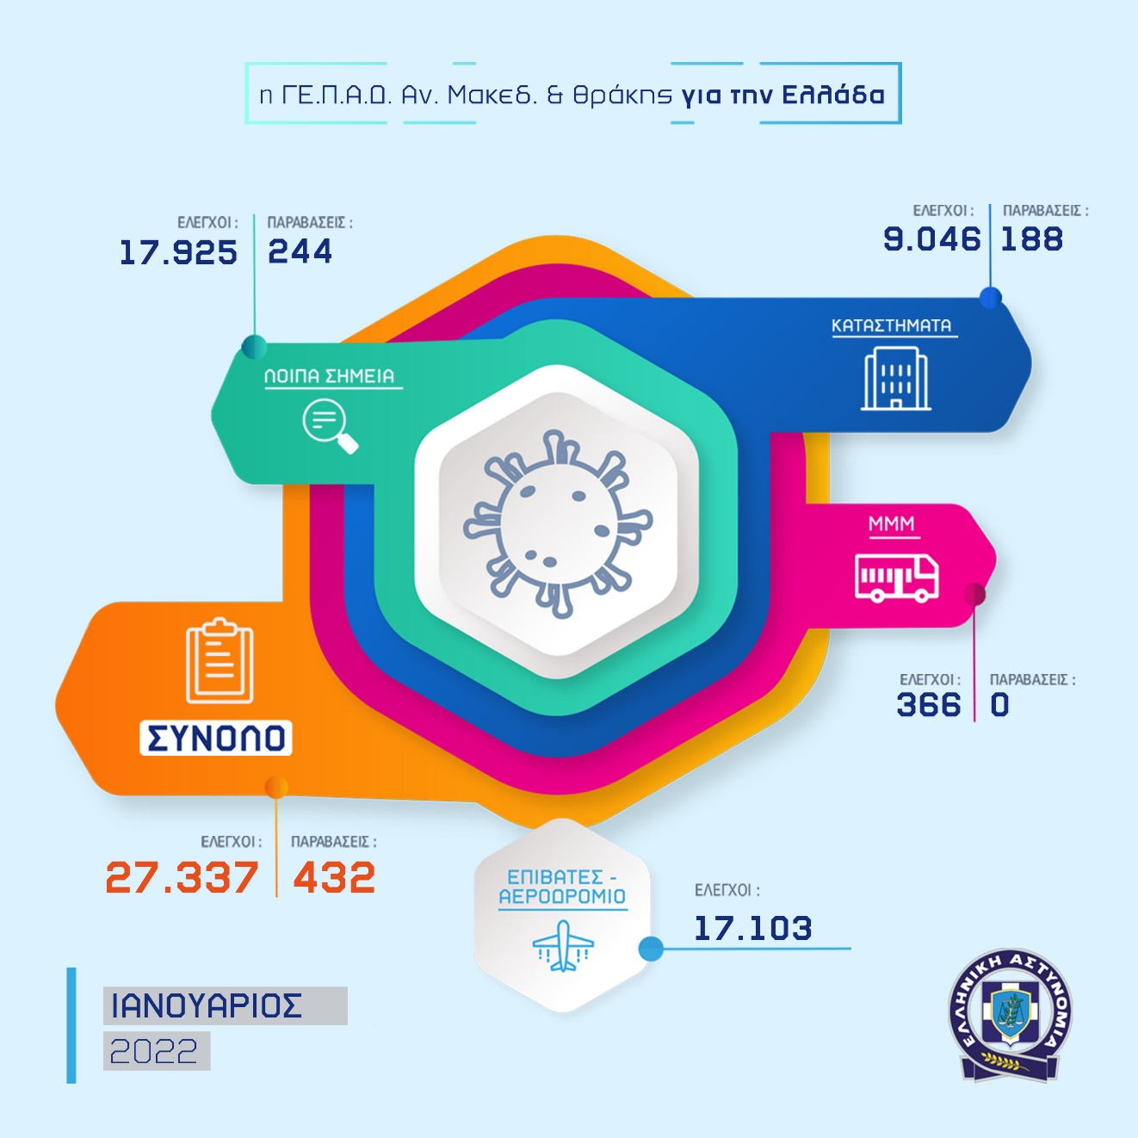

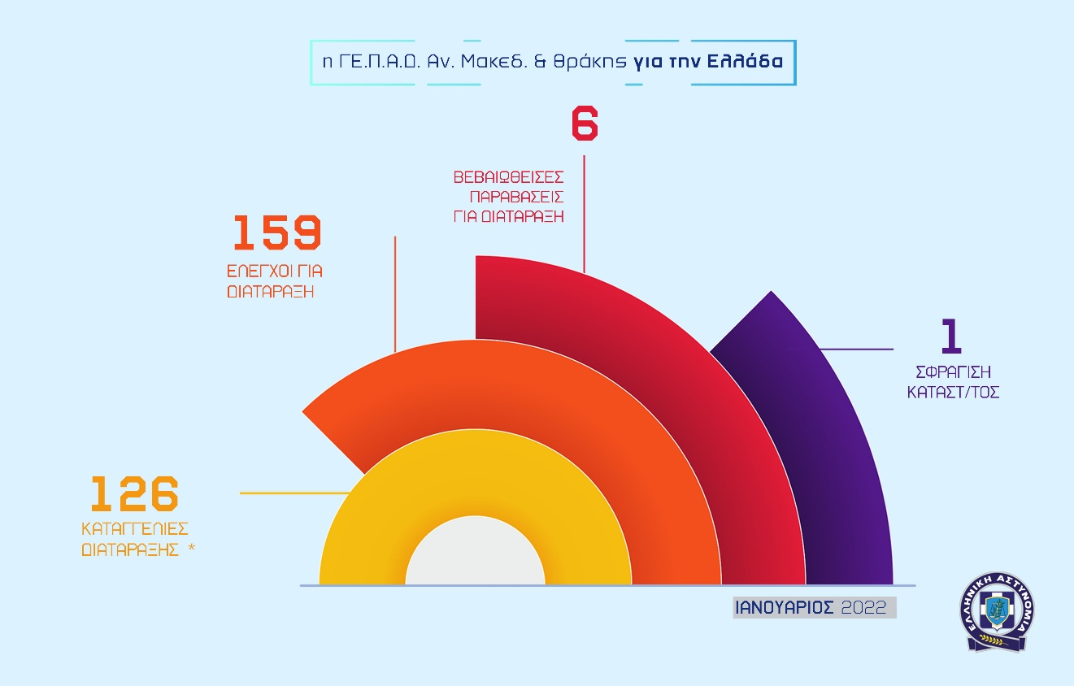

Δείτε **εδώ** αναλυτικό πίνακα

(*τα στοιχεία είναι προσωρινά, τα οριστικά αναρτώνται στον ετήσιο απολογισμό)